Рабочая тетрадь. Урок 25
Монастырь
Задание 1.
Двигаясь по часовой стрелке от выделенного квадратика, замени числовые значения буквами и расшифруй старинную русскую поговорку.

9 | 17 | 15 | 4 |  | 5 | 3 | 8 | 19 | 2 | 1
 | _________________________________________________________________________________________________________________________________________________________________________  __________________________________  Объясни, как ты ее понимаешь. |  |  |  |  | 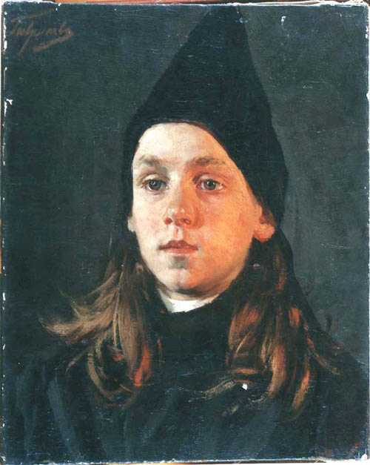 |  |  |  | –
.
5 |  |  |  |  |  |  |  |  |  | 2
19 |  |  |  |  |  |  |  |  |  | 3
8 |  |  |  |  |  |  |  |  |  | 11
3 |  |  |  |  |  |  |  |  |  | 15
5 |  |  |  |  |  |  |  |  |  | 12
 |  |  |  |  |  |  |  |  |  | 18
– |  |  |  |  |  |  |  |  |  | ;
1
2 | 3 | 6 | 10 | 5 | 1 |  | 4 | 15 | 17 | 9

Слова – подсказки:

Название одного из монашеских обетов.
7 | 8 | 9 | 12 | 13 | 14 | 2 | 3 | 5 | 15

Так монахи иногда называют свои четки
1 | 15 | 16 |  | 17 | 15 | 10 | 18

Так называется чин посвящения в монахи.
7 | 8 | 9 | 4 | 10 | 5 | 11

Часть монашеского облачения, закрывающая все тело и символизирующая жизнь под Божией защитой.
1 | 2 | 3 | 4 | 5 | 6

Головной убор монаха.
19 | 12 | 8 | 20 | 13 | 19

